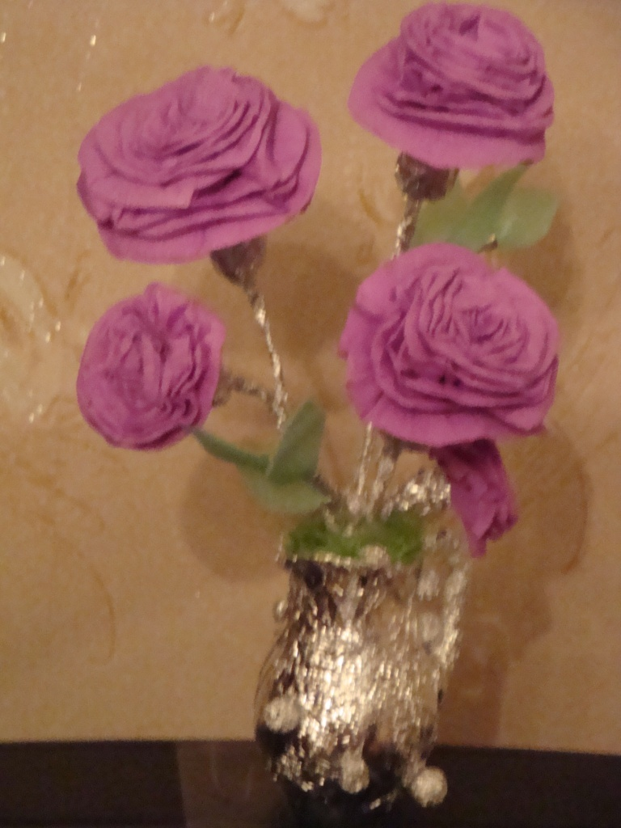
Презентация.
Цветы из декоративной бумаги.
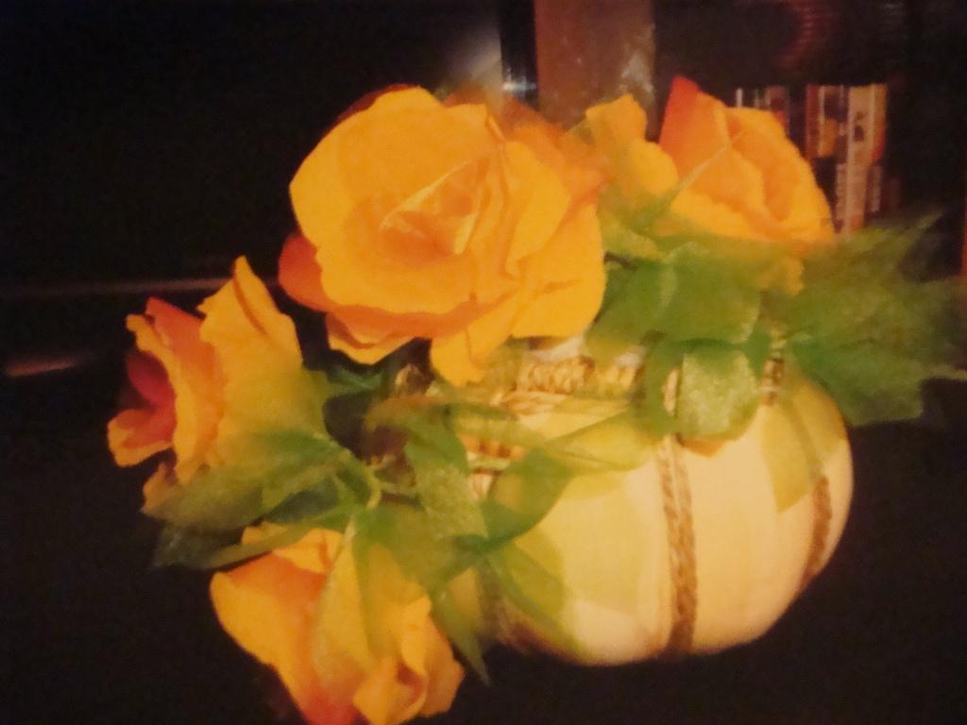
Мягкая и в же время прочная,креповоя или сжатая , цветная ,фольгированная ,бархатная , бумага – это сказочный материал , который позволит реализовать любые цветочные фантазии.
Цветочные фантазии можно использовать как элемент декора или просто подарок.
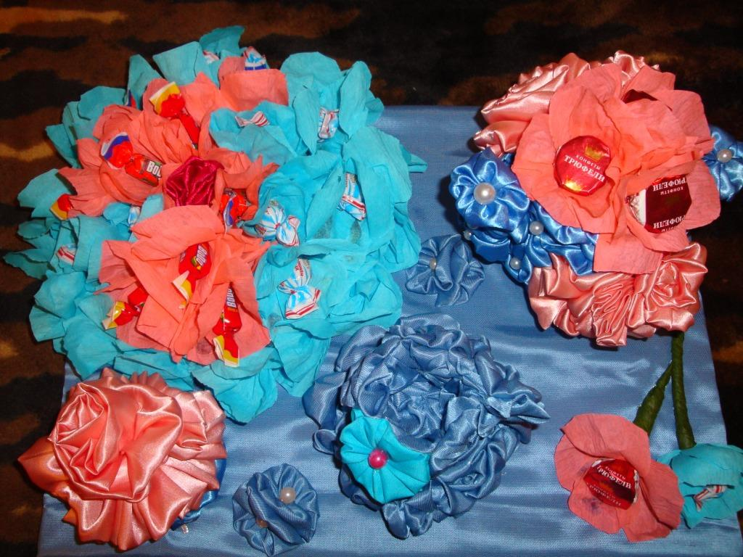
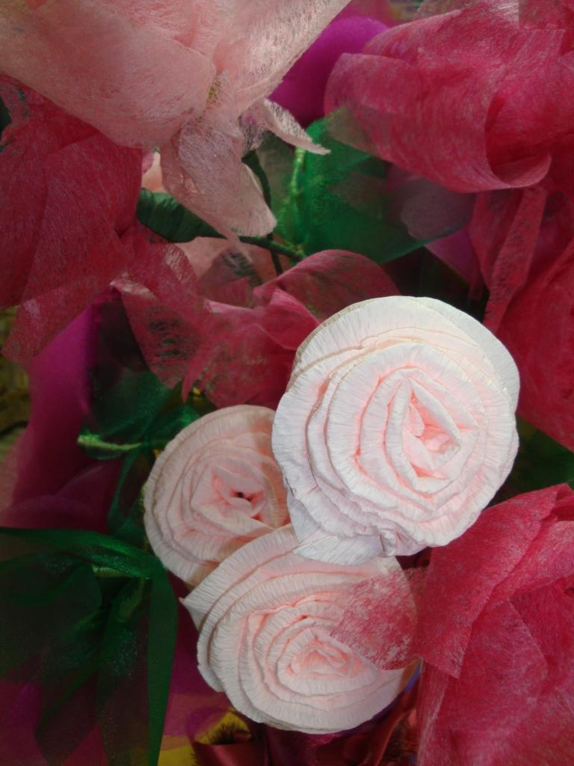
Цветы из бумаги очень хорошо сочетаются с цветами из других материалов. С органзой и атласом , фольгой , сизалевым полотном , а также разные виды бумаги сочетаются между собой.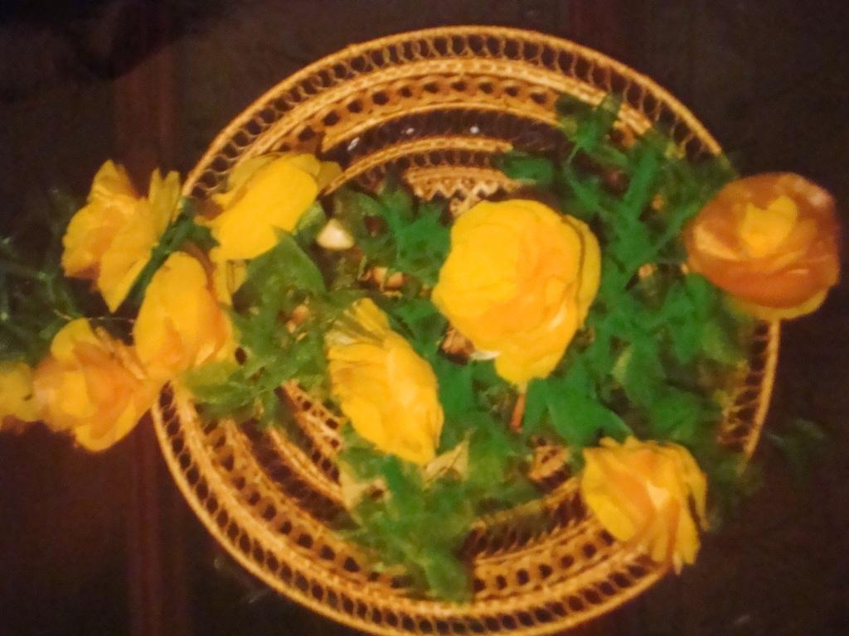
Тонкий и легкий флизелин,для сердевинки и бархатные тычинки придают цветам из бумаги , неповторимый облик .

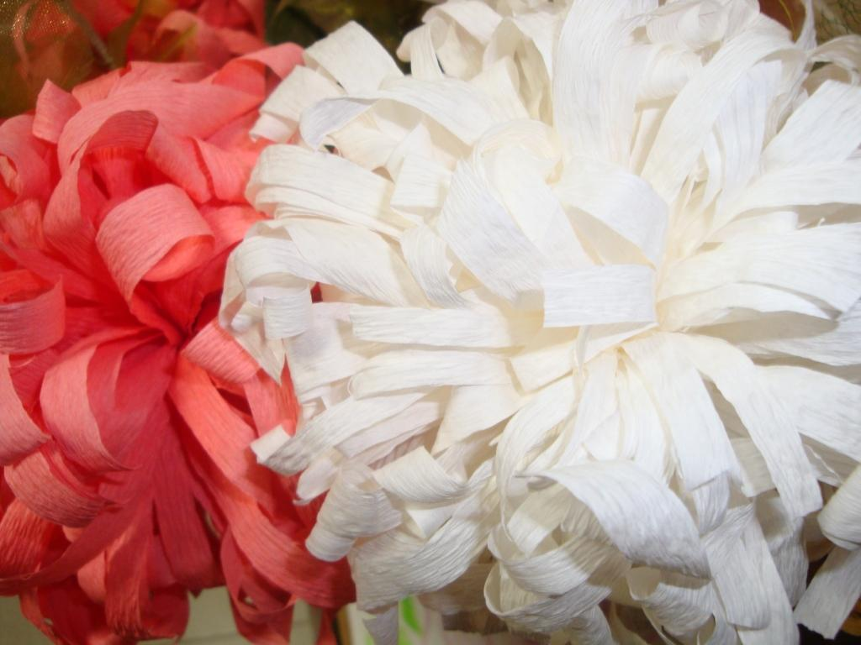
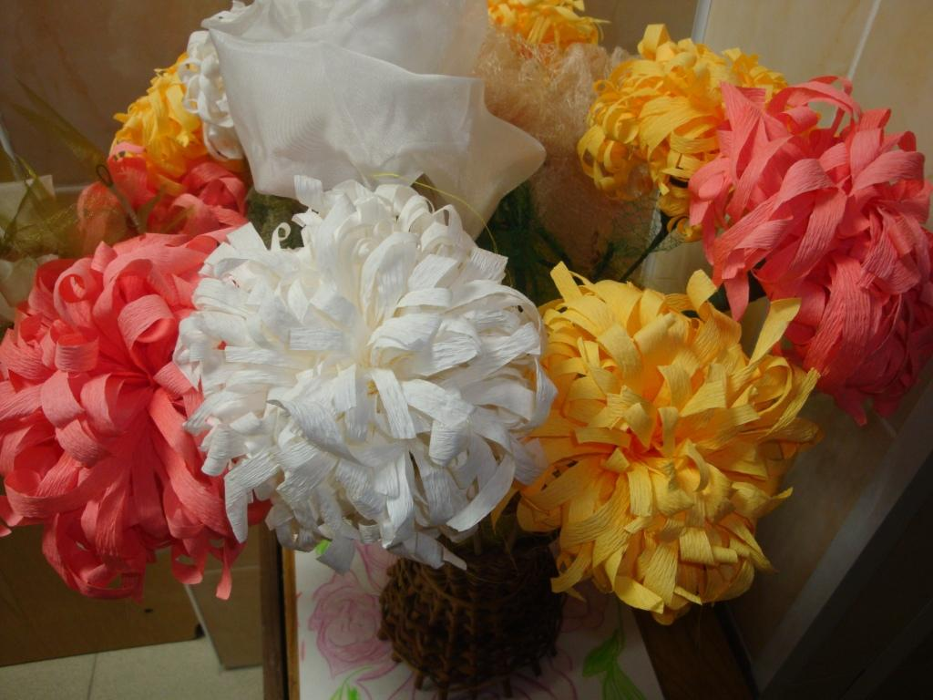
Хризантемы из сжатой бумаги , красивые гости осени .Украсят вазы , корзины и окна в доме.Но надо помнить , что бумага боится воды и выцветает на ярком солнце.
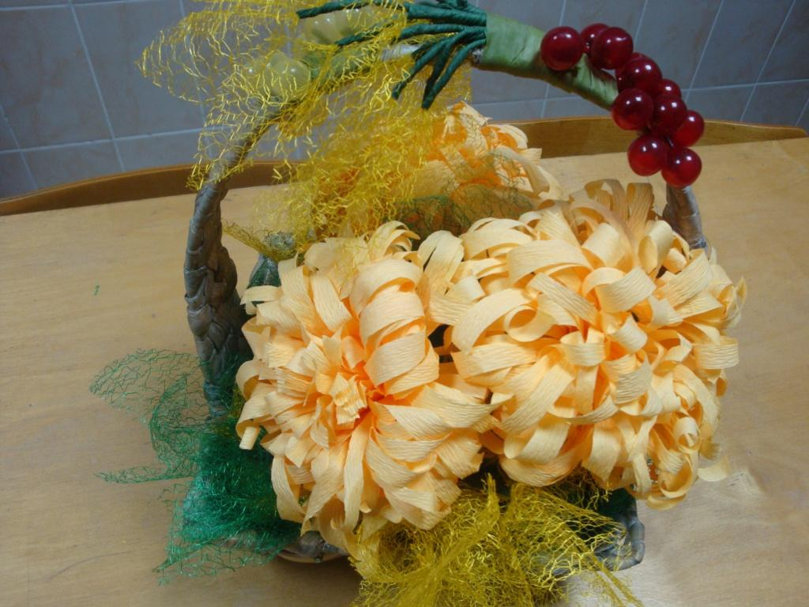
В исполнении бумажные цветы просты , требуется лишь вдохновение и терпение.
Заснеженные розы.
Розы одни из любимых цветов у детей и взрослых.

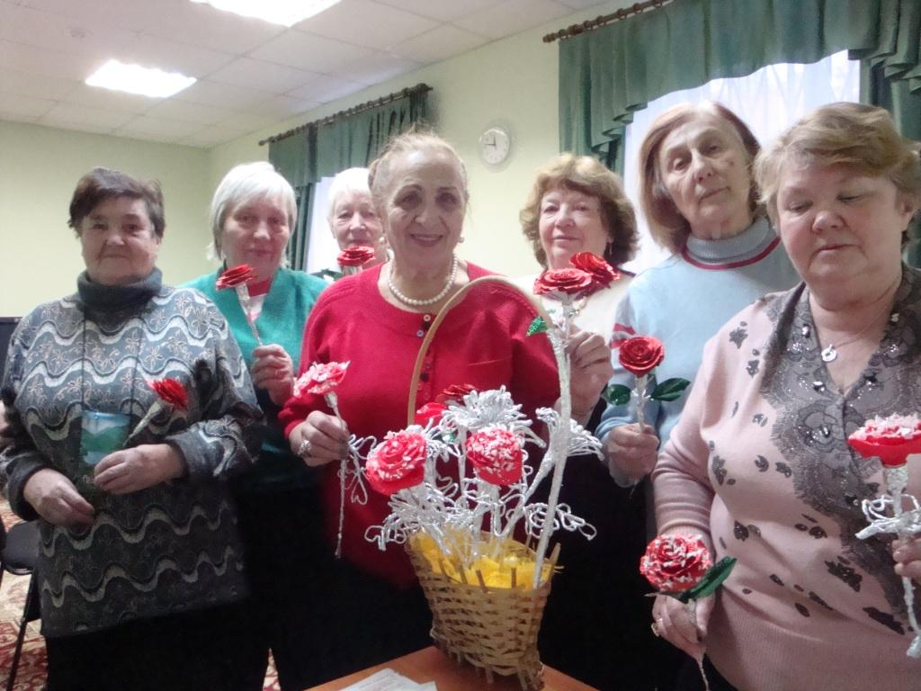

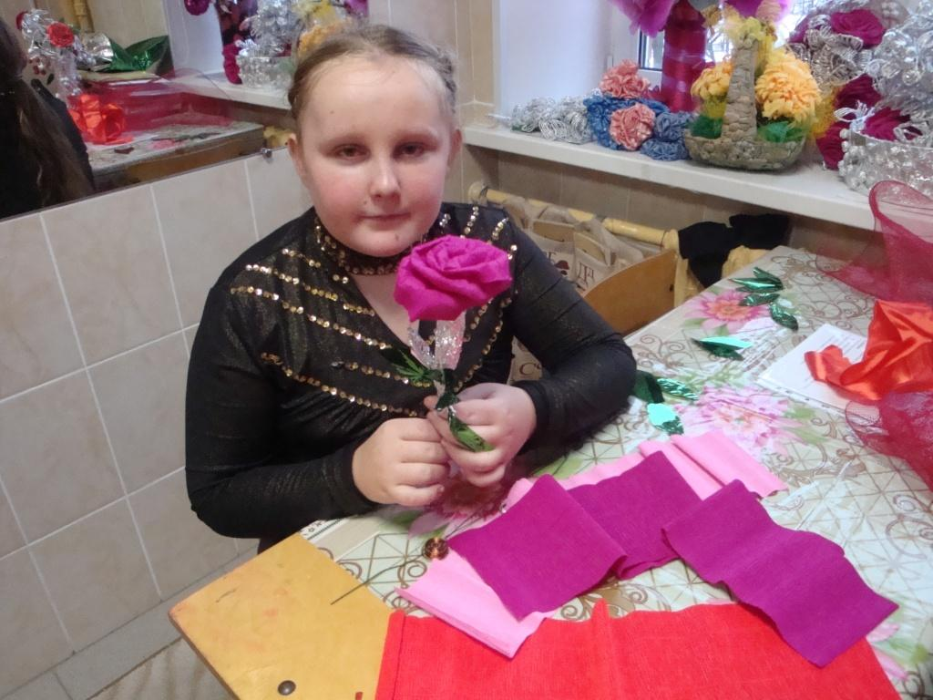
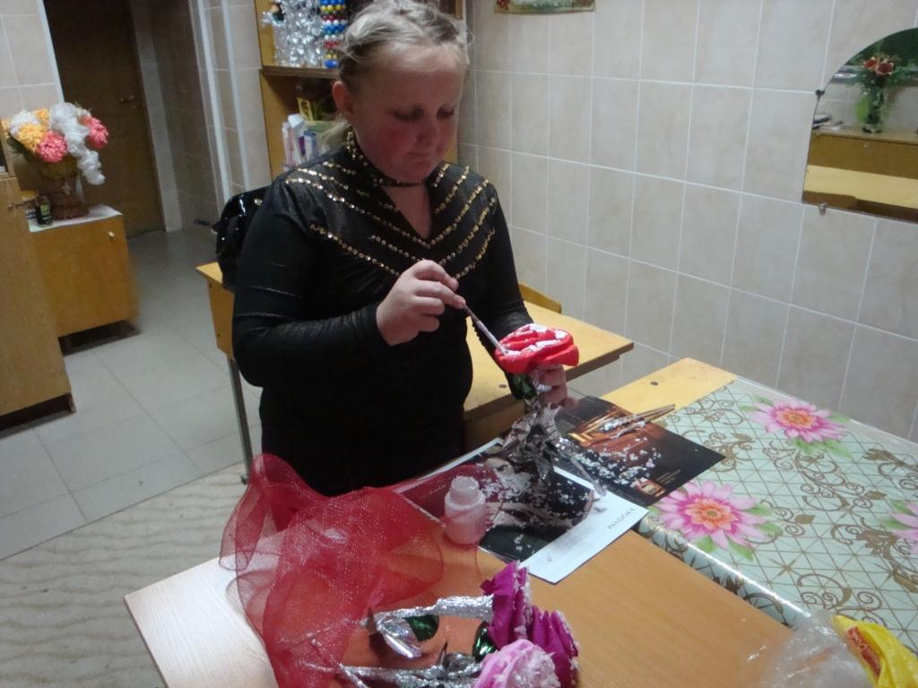
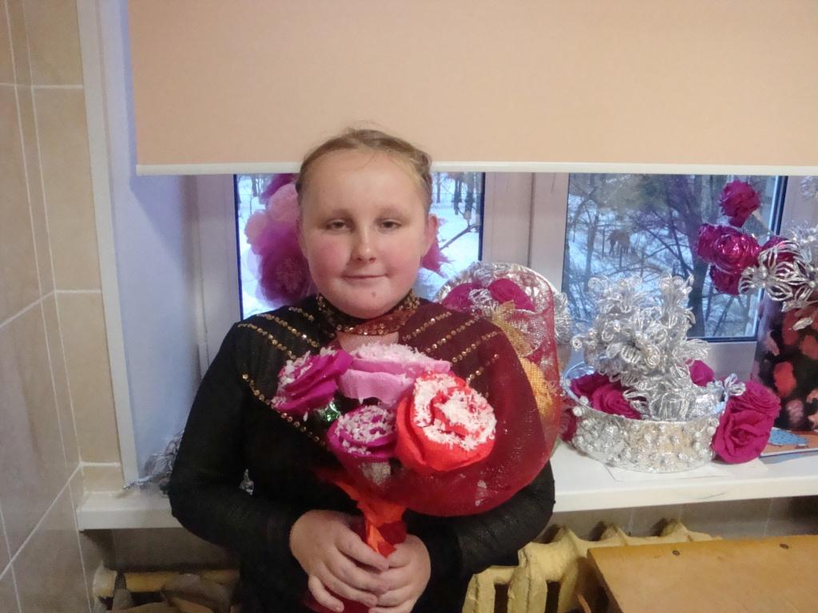
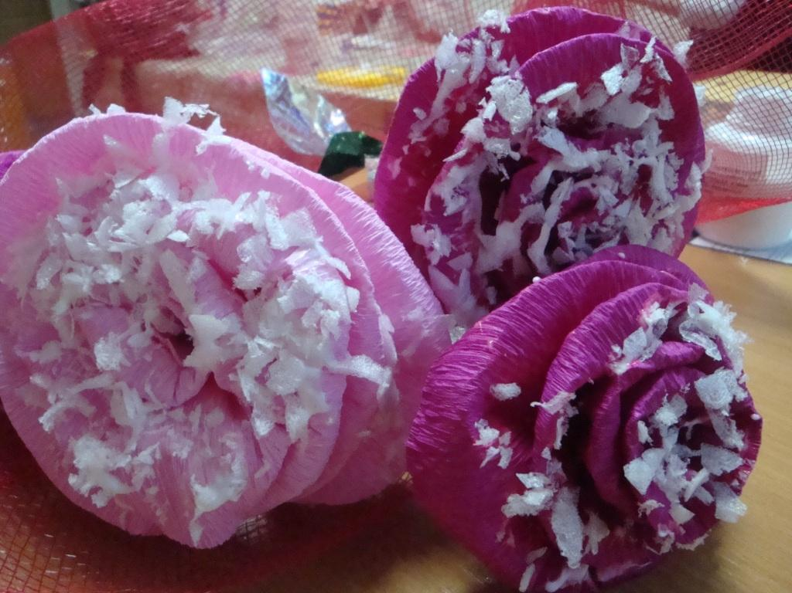
Из сжатой бумаги хороши скрученные розочки, а лепестковые розы , маки , анемоны делавем из креповой бумаги, с добавлением лепестков из органзы или флизелина.
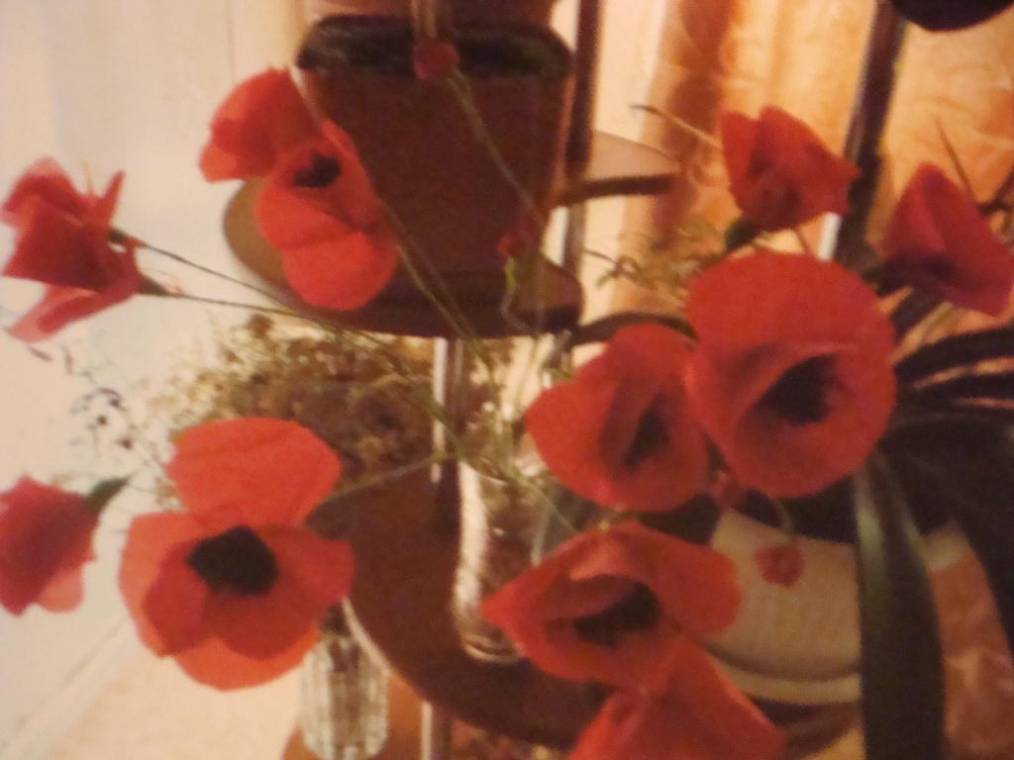

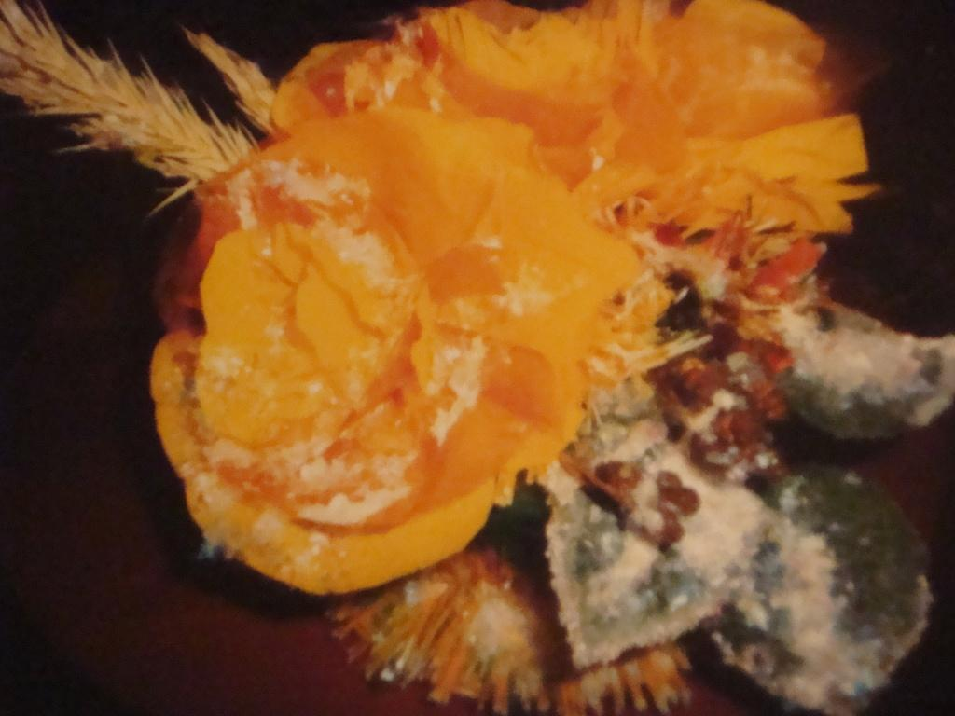
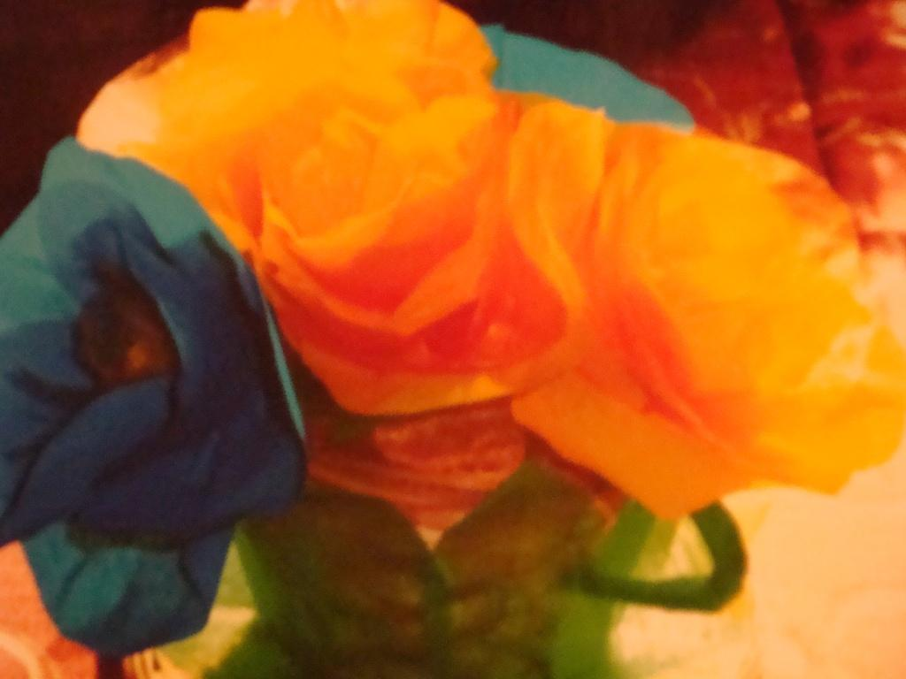
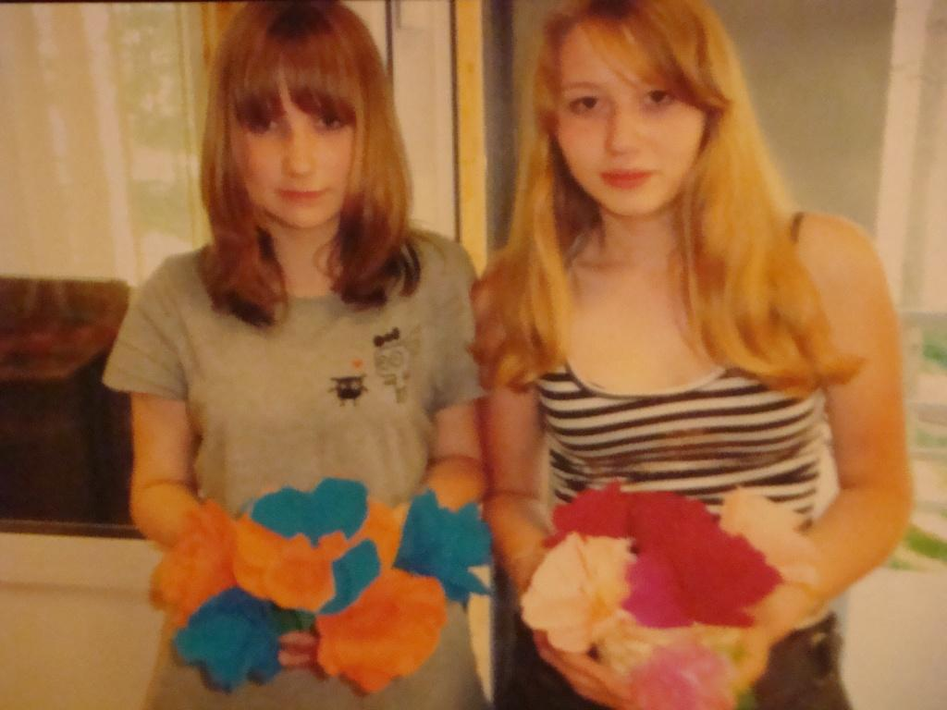
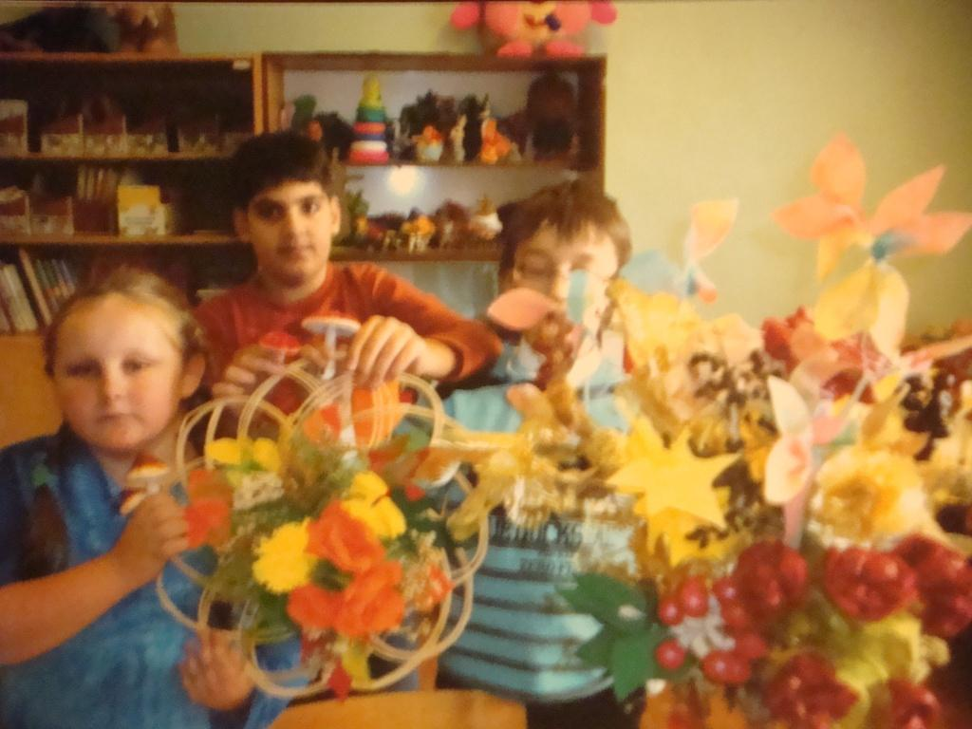
Бумажные цветы прекрасны в настенных композициях , ими можно декорировать ёмкости создавать аппликации и просто наслаждаться ими в вазе.
Богат и разнообразен бумажный мир цветов.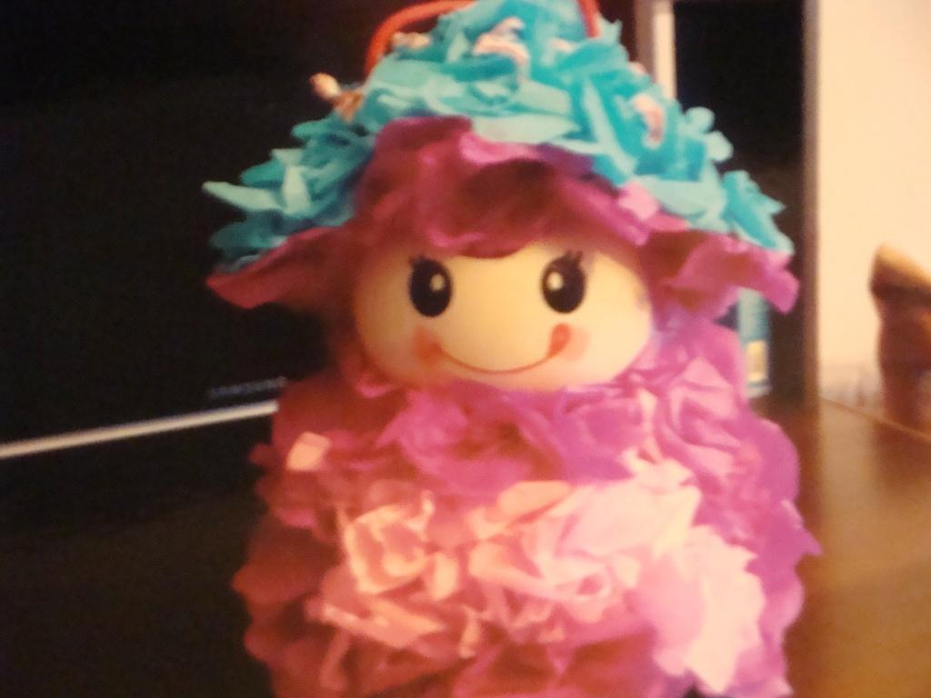

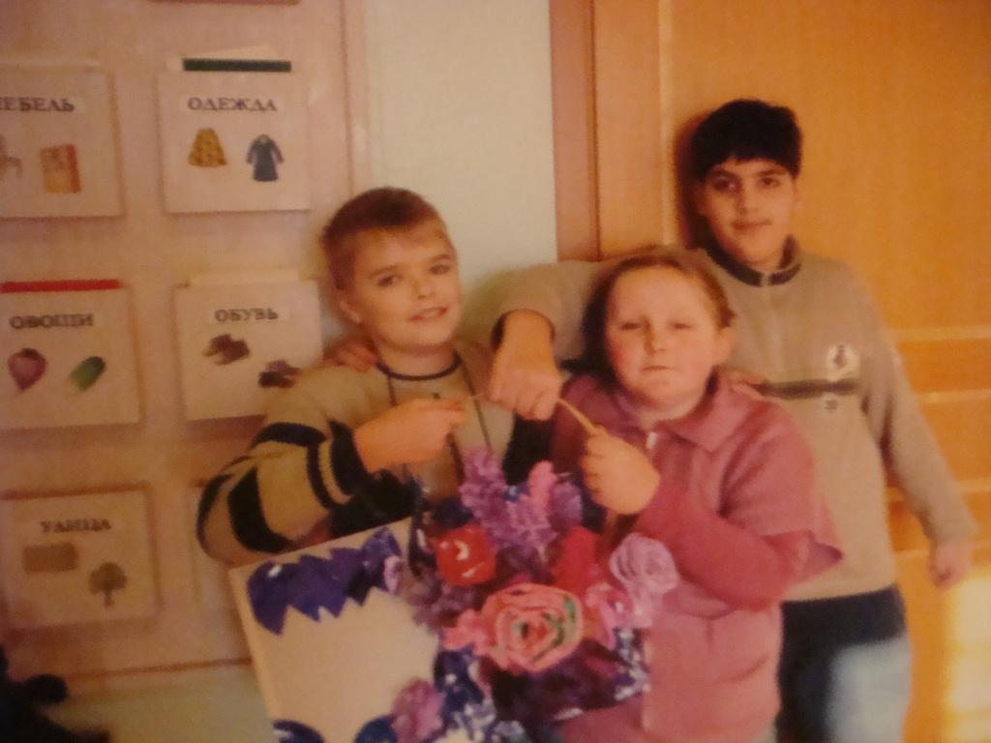
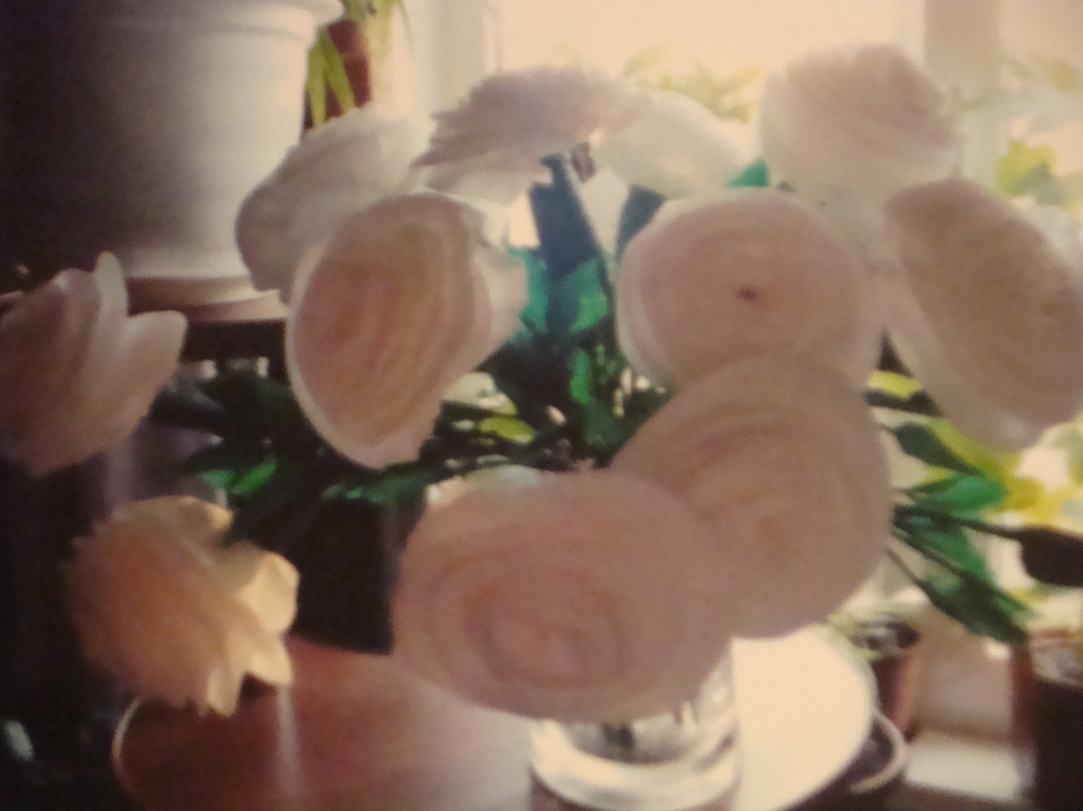
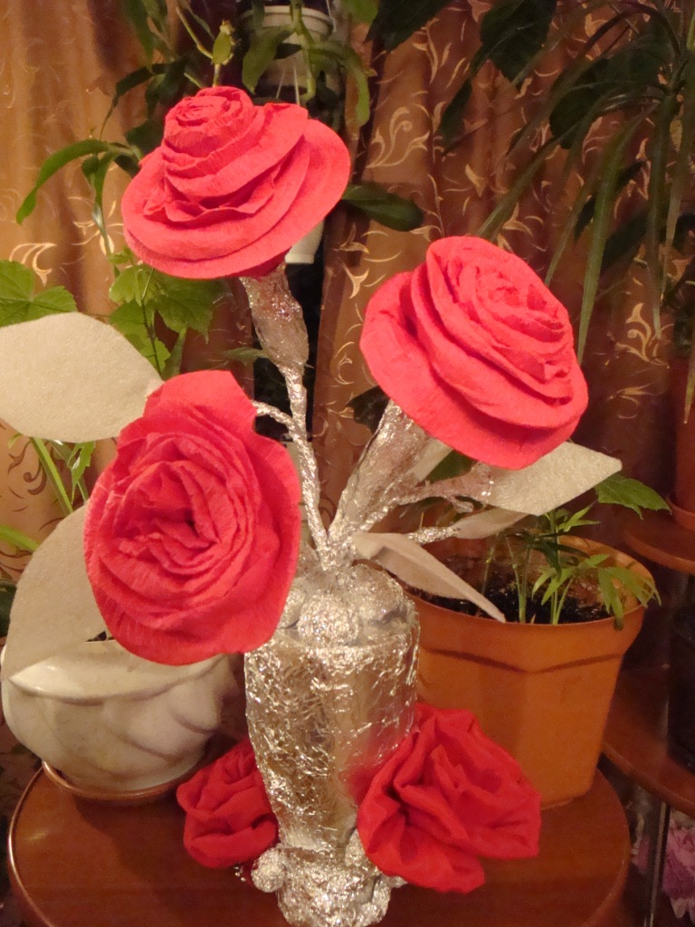
Сжатая бумага и фольга.

